Государственное бюджетное образовательное учреждение для детей, нуждающихся в психолого−педагогической и медико−социальной помощи

«Центр лечебной педагогики и дифференцированного обучения»

Псковской области

**КОНСПЕКТ**

урока − рефлексии

по учебному предмету «Речь и альтернативная (дополнительная) коммуникация»

для обучающихся с умеренной, тяжелой умственной отсталостью, ТМНР

**Тема**

**«Дикие животные»**

Вальчишена Алевтина Викторовна

учитель-дефектолог ГБОУ ЦЛП

2020−2021 уч. год г. Псков

**Тип урока:** Урок рефлексии.

**По форме организации:** комбинированный урок.

**Формы работы:** индивидуальная работа.

**Тема: «Дикие животные».**

**Цель:** формирование навыка чтения слов (шрифт Брайля) у обучающегося с нарушением зрения

**Задачи:**

1. Закреплять навык соотносить звук (голоса диких животных) с его источником (названия диких животных).
2. Актуализировать знания о диких животных (среде обитания, внешнем виде).
3. Закреплять умение отвечать на вопросы по содержанию произведения.
4. Закреплять умение различать образы графем (шрифт Брайля).
5. Закреплять умение называть буквы (шрифт Брайля).
6. Упражнять в чтении слогов и слов, состоящих из знакомых букв.
7. Развивать мелкую моторику, согласованность действий обеих рук.
8. Развивать общую моторику, ловкость, равновесие.
9. Развивать тактильное восприятие.
10. Воспитывать умение выполнять инструкции, следовать расписанию занятия.
11. Воспитывать контроль собственной речи, мелкой и крупной моторики.

**Методы и приёмы**

* Словесные (беседа, художественное слово, вопросно-ответный).
* Игровые (физкультминутка, сюрпризный момент).
* Практические (упражнения).

**Предварительная работа:** беседа о диких животных, узнавание карточек с буквами Брайля.

**Технические средства обучения:** ковролиновая доска, ПК.

**Демонстрационный материал:** аудиозаписи голосов животных (ПРИЛОЖЕНИЕ 1), стихотворение «Дикие животные» (ПРИЛОЖЕНИЕ 2).

**Раздаточный материал:** деревянная колодка с кнопками, коробка с карточками букв Брайля, колокольчик, карточки с тактильными символами, мяч, массажный мячик, макет ежа из пластилина (ПРИЛОЖЕНИЕ 3), баночка с медом (ПРИЛОЖЕНИЕ 4), орехи (ПРИЛОЖЕНИЕ 5), желуди (ПРИЛОЖЕНИЕ 6).

**I. Организационный этап.**

**-** Добрый день. Давай вспомним, какой сегодня день недели? Правильно, сегодня понедельник и у нас урок «Развитие речи». Повесь карточку. Посмотри, какое у тебя сегодня расписание. Сколько у тебя всего заданий? Присаживайся и повтори правила поведения на уроке.

*(Обучающийся работает с тактильными карточками у ковролиновой доски).*

**-** Сегодня на уроке мы будем слушать звуки природы, повторять буквы и читать слова. Ты будешь старательно выполнять все задания, хорошо работать на уроке. В конце урока ты получишь приз.

**II. Мотивационный этап.**

*(Учитель предлагает обучающемуся послушать аудиозаписи голосов диких животных). (Приложение 1).*

- Что ты слышишь? Чей это голос? Как называется такое животное, которое живет в лесу?

- Правильно, это голос волка. Волк – это дикое животное. Дикие животные живут в лесу; сами добывают себе пищу, строят свои жилища. Именно о диких животных мы сегодня и поговорим на уроке.

**III. Основной этап.**

**1.** Приступим к выполнению заданий. Какое у тебя первое задание?

*(Обучающийся тактильно определяет первое задание в расписании и определяет соответствующую корзинку; в корзинке лежит колокольчик, обозначающий прослушивание текста).*

**-** Сейчас я тебе прочитаю стихотворение, ты внимательно послушай.

*(Учитель читает стихотворение «Дикие животные»). (Приложение 2).*

*После прослушивания стихотворения обучающийся отвечает на вопросы учителя.*

1. Где живут дикие животные?

2. Каких диких животных ты знаешь?

3. Послушай, какое дикое животное издает такой звук? Чей это голос? *(Учитель предлагает обучающемуся аудиозапись «Вой волка»). (Приложение 1).*

4. Потрогай, что ты чувствуешь? Тело какого дикого животного покрыто иголками? *(Приложение 3).*

*(Учитель предлагает обучающемуся ощупать макет ежа из пластилина с «иголками».)*

5.Открой баночку. Понюхай, что ты чувствуешь? Чем пахнет? *(Приложение 4).*

*(Учитель предлагает обучающемуся открыть, а затем понюхать мёд в банке).*

Какое дикое животное любит есть мёд?

6. Потрогай, что это? *(Приложение 5).*

*(Учитель предлагает обучающемуся ощупать орехи).*

Какое дикое животное любит грызть орешки?

7. Потрогай, что это? *(Приложение 6).*

*(Учитель предлагает обучающемуся ощупать желуди).*

Какое дикое животное любит есть желуди? У этого животного твёрдые и острые клыки.

8. Я расскажу тебе про дикое животное, а ты угадай кто это.

Живет в норе, в лесу. Рыжая хитрая красавица. У нее пушистый хвост. Её называют сестричкой.

Ты выполнил первое задание. Сообщи, что ты выполнил первое задание и посмотри, какое следующее задание.

*(Обучающийся сообщает о выполненном задании; затем определяет второе задание в расписании и определяет соответствующую корзинку; в корзинке лежит мячик, обозначающий физкульминутку).*

**2.** Физкультминутка.

(*Учитель предлагает выполнить движения, соответствующие словам стихотворения*)

Встанем, надо отдохнуть,

*(Встать со стульчиков)*

Наши пальчики встряхнуть.

*(Сжимание и разжимание пальцев)*

Поднимайте ручки вверх,

*(Поставить ладони на голову пальцами вверх)*

Шевелитесь, пальчики,

*(Подвигать ладонями вперед – назад)*

Так шевелят ушками

Серенькие зайчики.

Крадемся тихо на носочках,

*(Ходьба на месте на носочках, плавные движения руками перед собой)*

Как лисы бродят по лесочку.

Волк озирается кругом,

*(Руки на поясе, повороты головы  влево – вправо)*

И мы головки повернем.

Теперь садимся тише, тише,

*(Сесть на корточки)*

Притихнем, словно в норках мыши.

Ходил медведь по лесу,

*(Ходьба вперевалку, руки перед собой согнуты в локтях)*

Топтался и рычал.

Хотел он очень меда,

А где достать, не знал.

*(Поднять плечи вверх, сделать вопросительный вид)*

**3**. Посмотри расписание, какое следующее задание.

*(Обучающийся определяет следующее задание в расписании).*

- Сейчас мы будем вспоминать буквы.

*(Учитель выкладывает буквы на колодке).*

- Я даю тебе букву, а ты ее называешь.

- А теперь мы будем читать слова.

*(Учитель предлагает прочитать слова, обозначающие названия диких животных: волк, лиса, кабан, белка).*

- А теперь прочитай еще однослово *(Ребенок читает по слогам названия диких животных название места их обитания (лес)).*

- Что обозначает это слово*? (Это место обитания животных).*

**IV. Заключительный этап.**

Подведение итога урока.

- Что мы сегодня делали на уроке?

- Что тебе понравилось на уроке?

- Вспомни, пожалуйста, какие слова ты сегодня читал?

*(Обучающийся отвечает на вопросы).*

Ты молодец, хорошо занимался, старательно выполнял задания. Ты можешь выбрать приз: игра в мяч или игра с массажным мячиком.

*(Обучающийся выбирает поощрение и играет, ориентируясь на таймер. По сигналу таймера, учитель предлагает обучающемуся снять тактильные карточки с ковролиновой доски и положить в коробку).*

Урок окончен.

Государственное бюджетное образовательное учреждение для детей, нуждающихся в психолого−педагогической и медико−социальной помощи

«Центр лечебной педагогики и дифференцированного обучения»

Псковской области

**Приложение**

**к конспекту**

**урока − рефлексии**

**по учебному предмету «Речь и альтернативная (дополнительная) коммуникация»**

**для обучающихся с умеренной, тяжелой умственной отсталостью, ТМНР**

**на тему**

**«Дикие животные»**

2020−2021 уч. год

г. Псков

Приложение 2

У лисы в лесу глухом есть нора – надежный дом.

Под кустами ёж колючий нагребает листьев кучу.

Спит в берлоге косолапый, до весны сосет там лапу.

Есть у каждого свой дом.

Всем тепло, уютно в нём.

Приложение 3

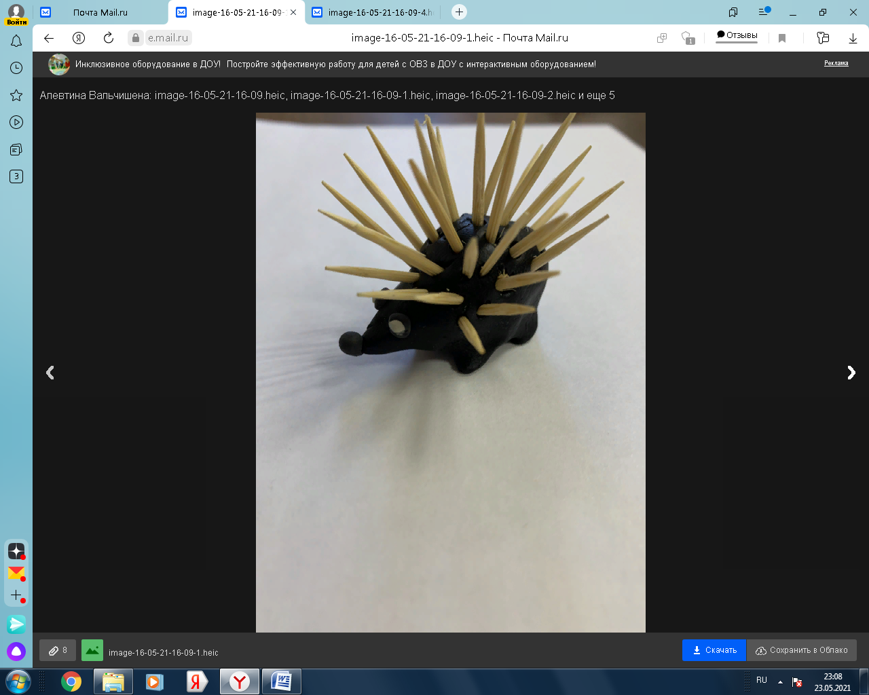

Приложение 4

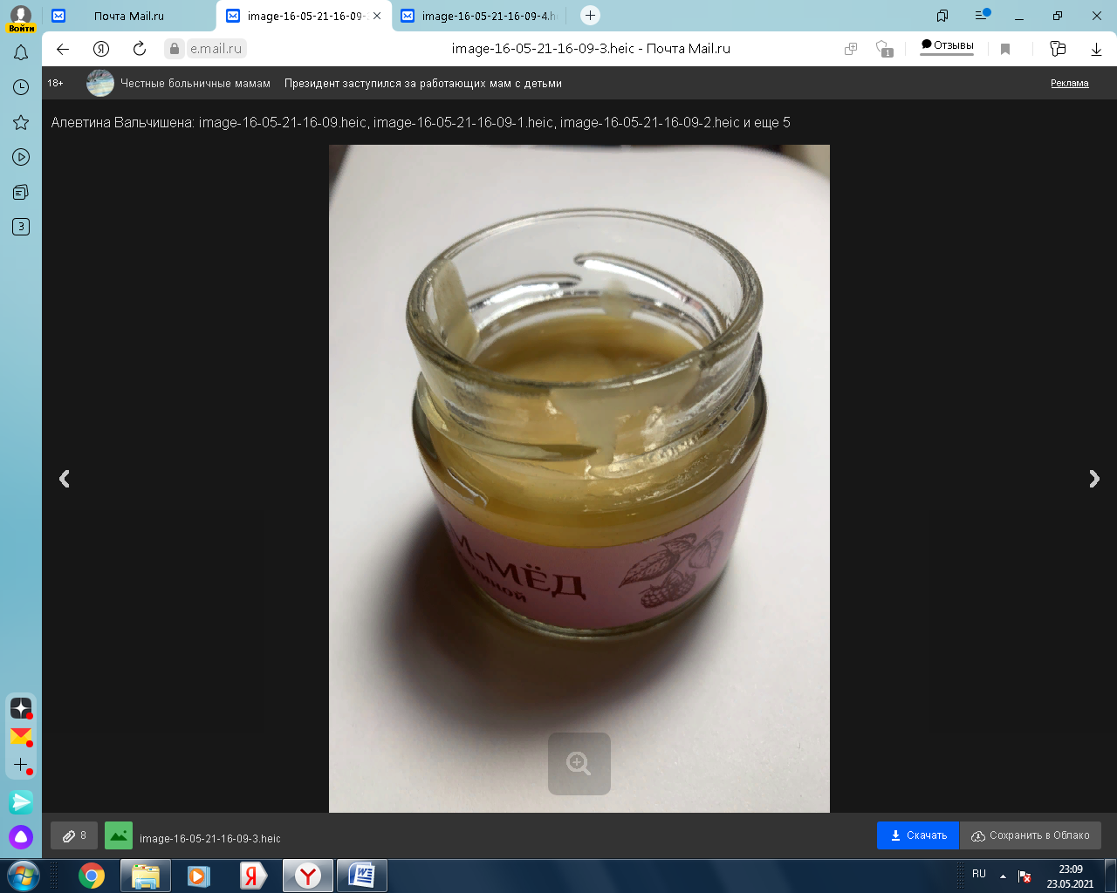

Приложение 5

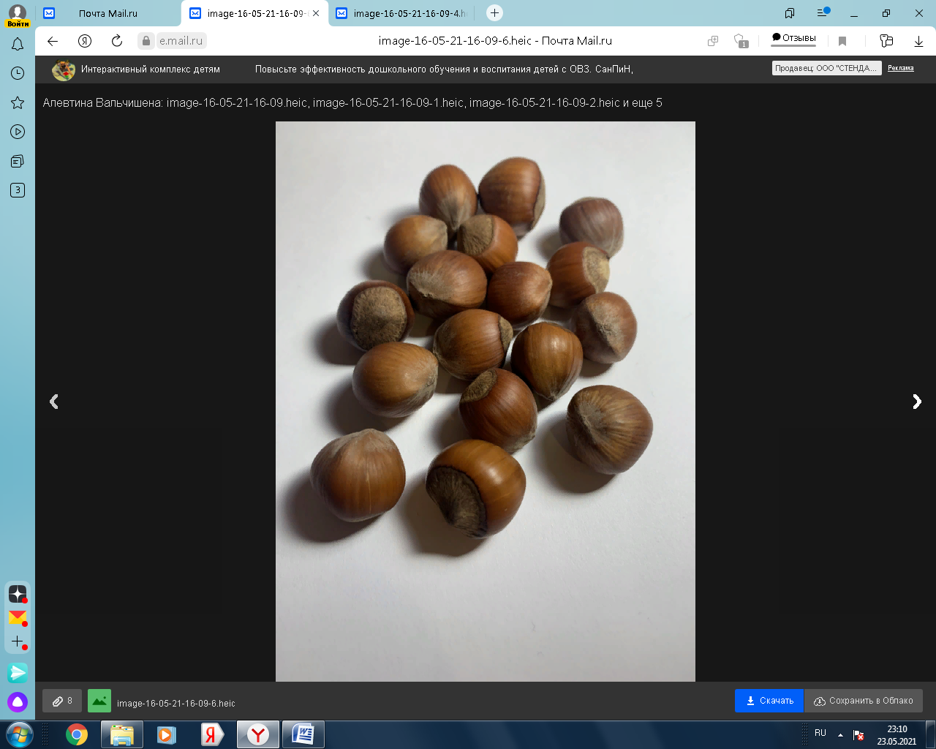

Приложение 6

